如何用GIT把文件提交给老师

1. 在浏览器上找到老师的仓库，https://github.com/chenxhjeo/softwareEngineer
2. 点击右上角Fork,把老师的softwareEngineer拷贝到了你自己的仓库下。

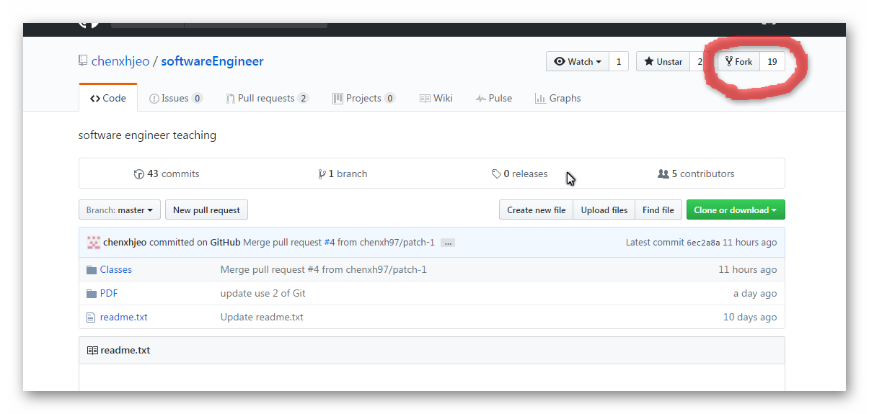

如下图，你的仓库就多了一个分支仓库。Y型是你fork来的仓库，而书本一样的是你自己创的仓库，fork的仓库我们就可以作为开源贡献者，对别人的代码进行修改或者找bug.

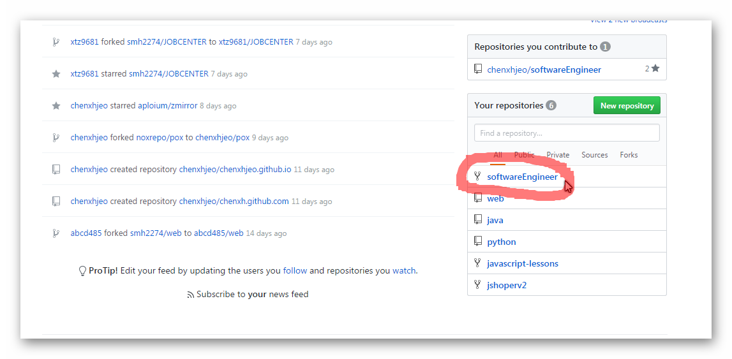

1. 接下来把你仓库的softwareEngineer进行clone下来，比如我的 git clone <https://github.com/smh2274/softwareEngineer> 或者用SSH（Secure [Shell，安全外壳协议，由于它是压缩和加密进行传输，所以速度更快更安全），改成git@github.com:smh2274/softwareEngineer就可以了。](mailto:Shell，安全外壳协议，由于它是压缩和加密进行传输，所以速度更快更安全），改成git@github.com:smh2274/softwareEngineer就可以了。)
2. 进入下载好的文件，对其进行修改。

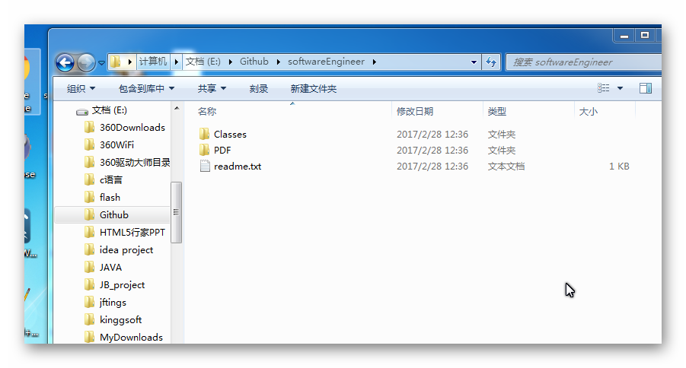

我在这新建个文件，a.txt

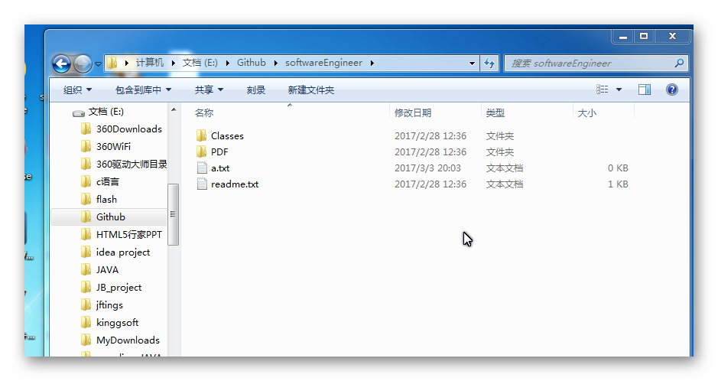

1. 进入git shell,对其进行提交。

\*git status是查看当前的状态，未add前是红色，add后变绿色，commit之后就不存在了。

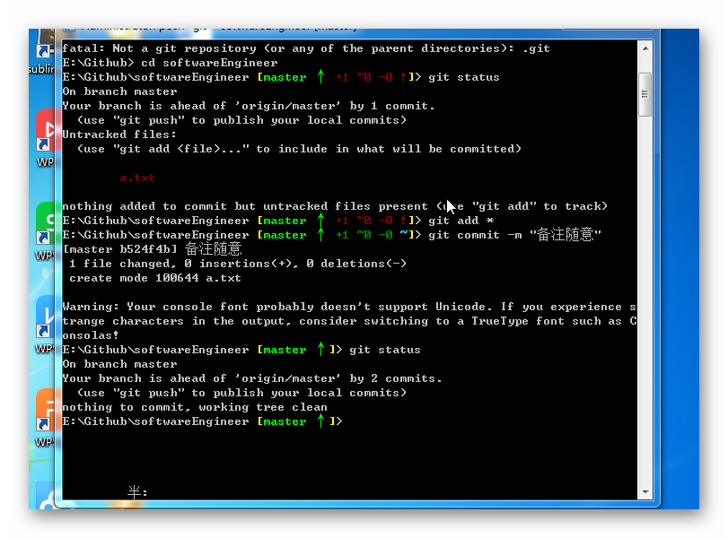

1. 接下来把你的仓库push到你网上自己的仓库进行同步，比如我自己的：

git push <https://github.com/smh2274/softwareEngineer> master

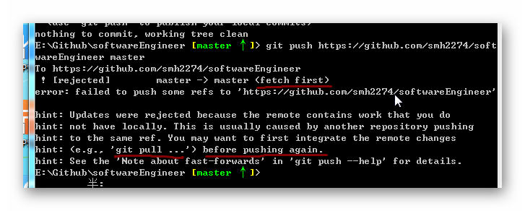

\*如未发生错误，请跳过此步

呀！然后你就发现error!Oh!这时候别急，我们来解读一下，它让我们用fetch first,或者在push前用git pull,这是什么意思呢？因为我的本地版本库与老师网上的版本库不匹配，由于别人也修改提交了代码，而我本地还是别人提交前的状态，两个版本出现了分叉，你可以直接git pull,使本地版本库更新到网上仓库相同，不过你刚commit的文件也会被清除掉，所以我们可以事先把a.txt移出仓库，更新好后再添加进去.

而git fetch就比较安全，你可以fetch到分支上，然后merge进行合并，这里我们不细讲，我们这里用git pull

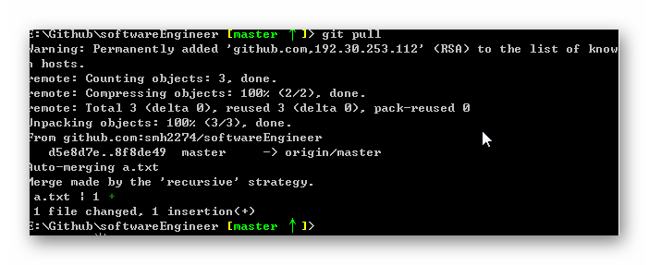

好了，接下来进行add ,commit,push.这里不重复了。

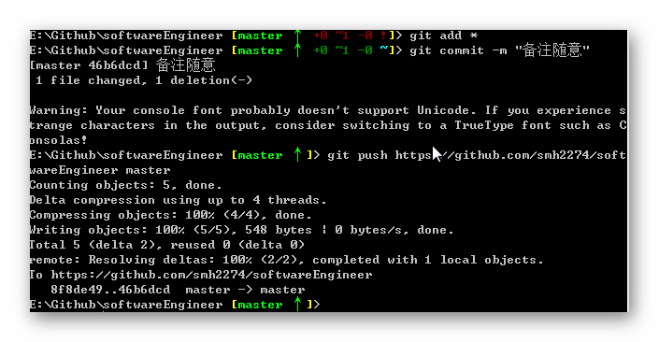

好了，成功了！

1. 去网上查看一下你自己的softwareEngineer仓库

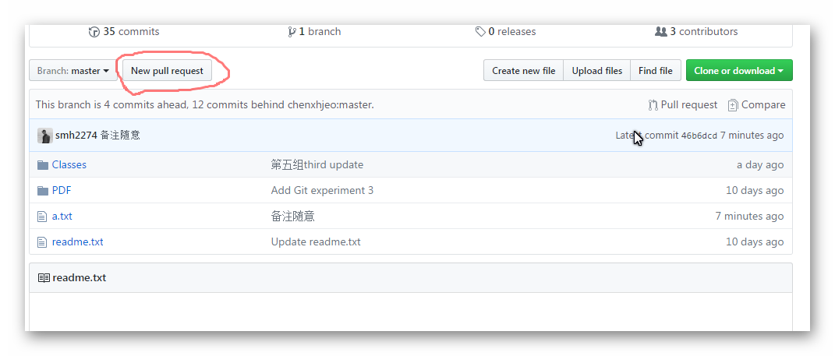

看，有了吧！点击New pull request，请求老师把你修改的文件进行合并

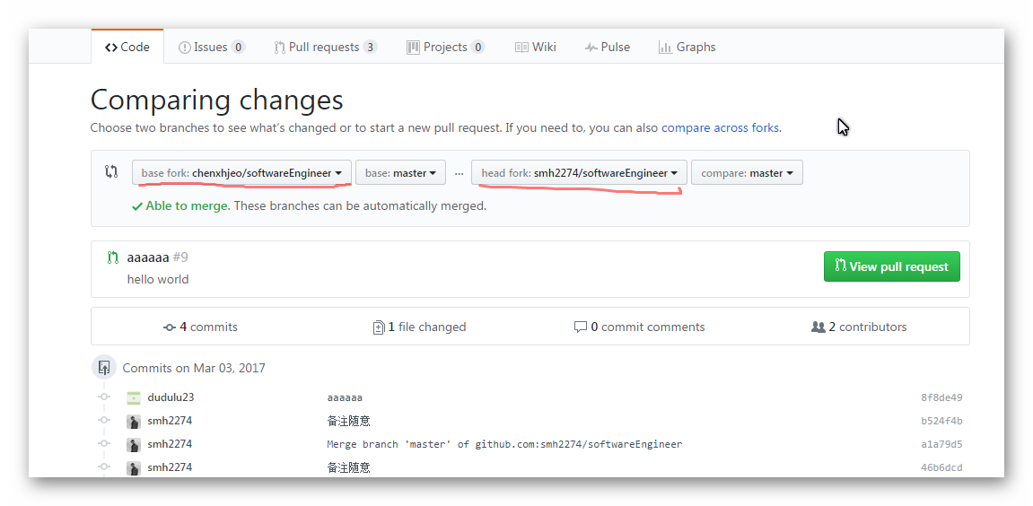

Base fork就是你要请求合并的目标，head fork 就是你的仓库源

左手边有一个绿色按钮，按一下就可提交

\*由于我之前有一个内容为hello word备注为aaaaaa的文档老师还没合并，所以无法再请求合并！

1. 这个区域就是发送消息接收消息，万一你的分支没有被老师合并，你可以跟老师进行问答，消息会在你邮箱进行提醒。

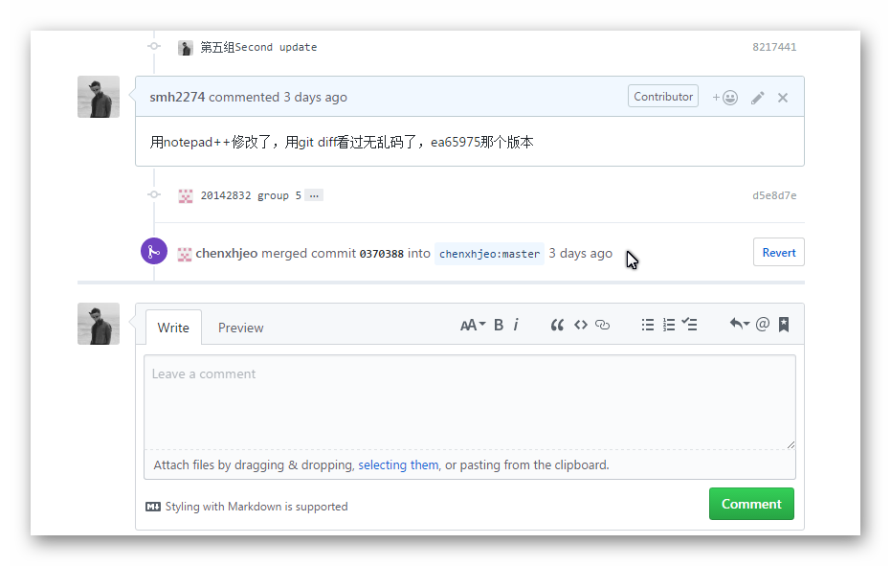

番外：

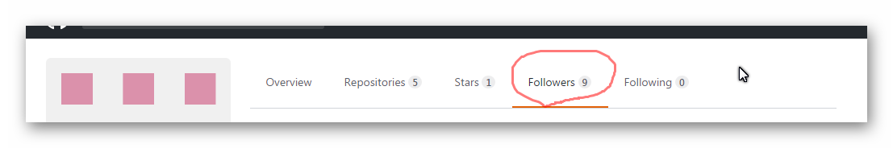

Follow的意思就是关注对方，跟随对方的项目，对方的行为会出现在你的主页，如下图：

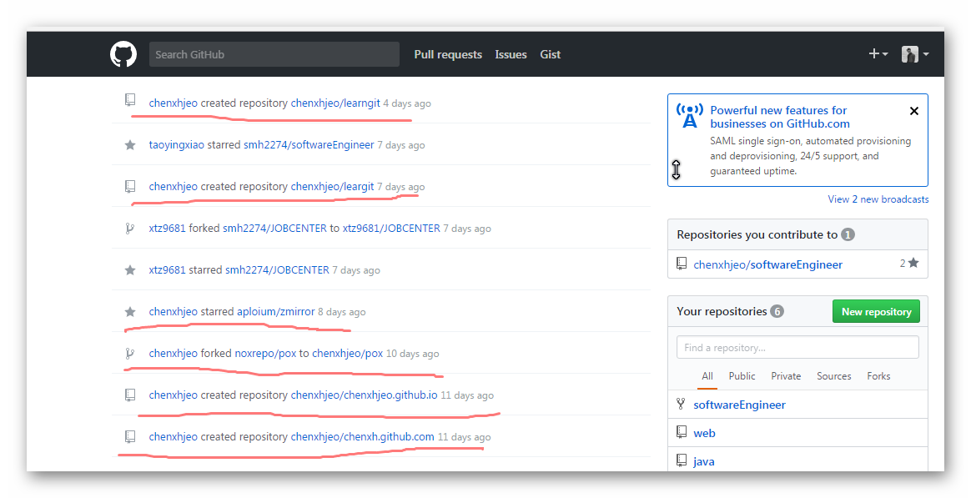

而watch是接收邮箱提醒,当他的项目发生变化或者有人issues,你的邮箱就会接收消息，默认状态下是不接受。

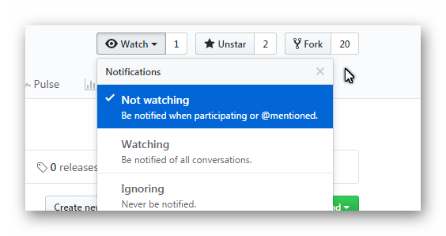

Star就是收藏项目，与fork不同，收藏后在你自己的profile里就有记录了

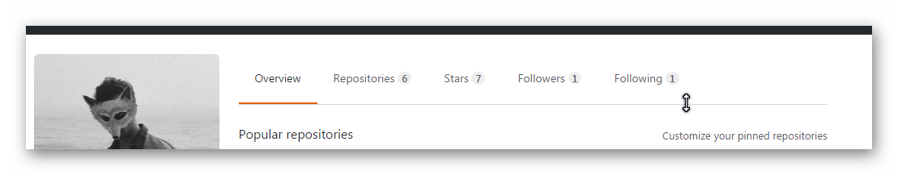

你就可以直接在star里找收藏的项目了。

Star每天、每周、每月都有排名，这是别人对你开源项目的认可

